## 北方的“报春使者”——侧金盏花

三月伊始，冰雪消融。北方的冬天刚刚过去，树木还没来得及换上新装。在园中，突然发现地面长出了三朵黄色的小花。落叶中多了好些紫褐色的小脑袋，鼓鼓的，好像在为盛放积蓄着力量。这三朵明显是“好好学生”，率先露出了黄澄澄的花心。它们就是早春植物——侧金盏花 （Adonis amurensis Regel et Radde）。

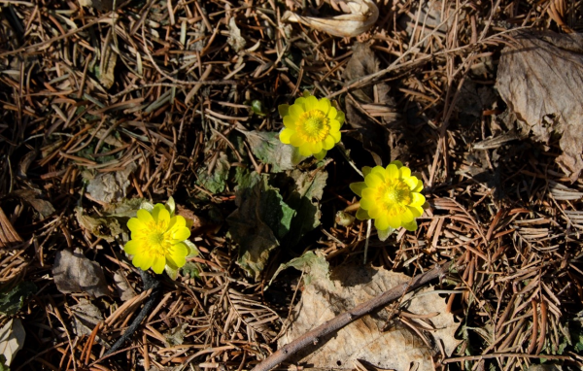

三位“好好学生”

说到北方的“报春使者”，侧金盏花当仁不让。冰雪还未完全消融，就能在林下看到它的身影。它是毛茛科（Ranunculaceae）侧金盏花属（Adonis）植物。相传Adonis是古希腊神话中令爱神阿佛洛狄特（Aphrodite）和冥后珀耳赛福涅（Persephone）神魂颠倒的美少年，以Adonis来命名，足见侧金盏花的貌美。不过，它初时只是一个个其貌不扬的花苞，藏在落叶堆里。等侧金盏花准备好了，才会在阳光明媚的日子慢慢绽放，一簇一簇，在林下像一个个小太阳，非常耀眼。

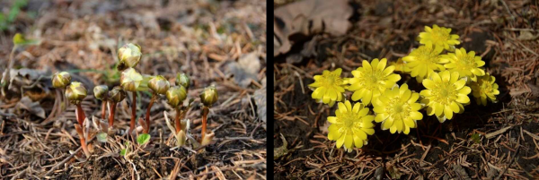

侧金盏花的花苞（左）与盛放的花（右）

侧金盏花最外围紫褐色的部分，其实是它的花萼。花开时，花萼会逐渐变成淡紫色，露出金灿灿的花冠，以及螺旋状排列在花托上的雄蕊和雌蕊。有意思的是，侧金盏花的花冠还会慢慢长大，最大时直径约达3.5cm。

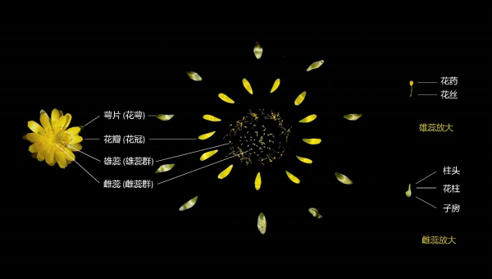

侧金盏花的花结构

**一、“报春”的秘密**

同样是花，莲在炎热的夏季盛放，菊花开在金风送爽的秋季，为什么侧金盏花要选择萧瑟的早春？难道它不怕冷？

这主要是因为侧金盏花多生于林下，等到大树长得郁郁葱葱，春意盎然之时，再难晒到太阳。所以，为了争取充足的阳光，侧金盏花决定“错峰出行”。在大树还没长叶之前，侧金盏花开始绽放，在一片严寒中美滋滋地享受“专属日光浴”。由于顶着冰雪盛放的特点，也有人叫它“顶冰花”或“冰凉花”。

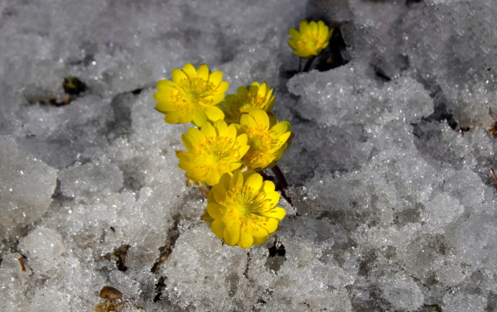

在冰雪中盛放的侧金盏花

**二、如何“保暖”**

既然选择在春寒料峭时独自美丽，侧金盏花为了保暖做了很多工作。

侧金盏花的植株很矮，开花时只有5-15cm。这样既避免了寒风袭扰，也可享受地表较高的温度。深色系的花萼也能吸收更多的热量。神奇的是，侧金盏花富有光泽的花瓣会排列成凹面镜一样的结构，在晴朗的天气随着太阳转动，反射阳光来增加花心的温度。这样可以保护它的繁殖器官（雌蕊和雄蕊）不受低温伤害，也为昆虫提供了暖洋洋的“自助餐厅”。

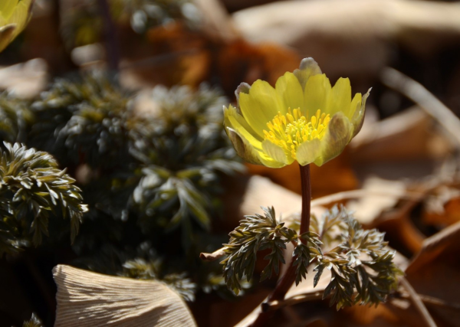

阳光下的“凹面镜”

蜜蜂、食蚜蝇都是这里的常客，来来往往地吸食着花蜜和花粉。偶尔有几只小蚂蚁，在硕大的餐桌上享受自己的甜点。用餐过程中，昆虫们帮助侧金盏花传播花粉，可谓是互惠互利。

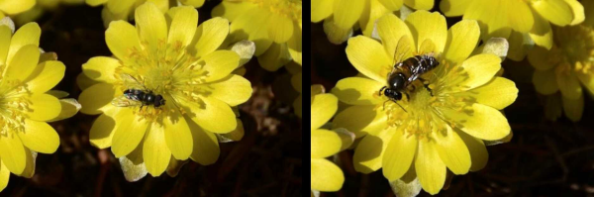

侧金盏花的访花昆虫食蚜蝇（左）与蜜蜂（右）

**三、“错峰出行”的雌雄蕊**

侧金盏花不光会和大树错峰出行，自己的花内部也会错峰出行。

它的一朵花，花期大概有一周。期间，它随着太阳升起盛开，夕阳西垂时闭合，像古时日出而作，日落而息的农人。如果赶上阴雨天或下雪，侧金盏花会选择窝在自己暖和的小房子里，绝不出门。

这一周里，侧金盏花雌雄蕊的出行时间井然有序。第一天，雌蕊先出行（成熟），突起在整朵花之上，花柱弯曲，柱头分泌粘液，而雄蕊乖乖地平躺在花瓣上，花丝较短，花药不开裂；第二天，雄蕊才开始出行（成熟），花丝伸长，逐渐直立向雌蕊靠拢，花药开裂散出花粉。这种雌雄蕊错峰出行的现象称为“雌雄异熟”，为侧金盏花异花传粉制造了机会。

不过，可能是早春温度较低，访花昆虫少，在之后的时间里，侧金盏花也会自花传粉，确保传宗接代顺利进行。

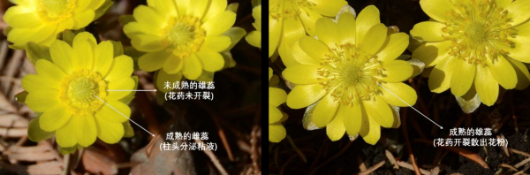

雌蕊先熟（左）与雄蕊开始成熟（右）

**四、花开千万盏，盏盏并不同**

东北地区的侧金盏花主要有侧金盏花和辽吉侧金盏花（A. ramosa Franch.）。

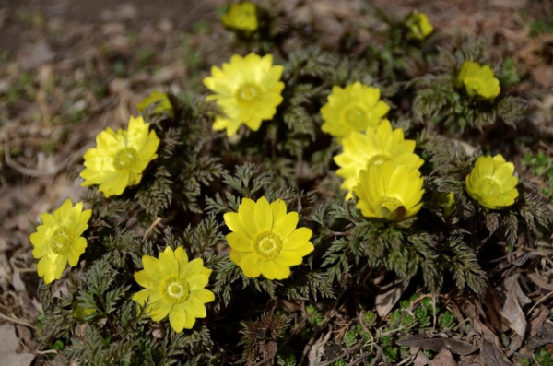

辽吉侧金盏花

在花蕾期，侧金盏花的花苞是紫褐色，叶子很小，开花后才会慢慢长大（先花后叶）；而辽吉侧金盏花的花苞深紫色，周围有一圈紫色的小叶子，会跟着花苞一起长大（花叶同放）。

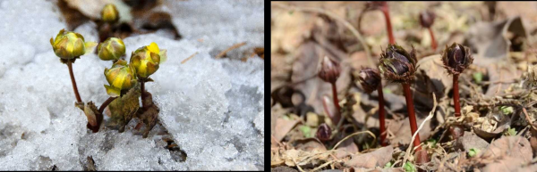

花苞：侧金盏花（左）vs辽吉侧金盏花（右）

它们的花有些区别。侧金盏花的萼片与花瓣近等长，数量也与花瓣差不多；辽吉侧金盏花萼片的长度约为花瓣的一半，数量也打了个折，约5片。侧金盏花的花期比辽吉侧金盏花早一些。

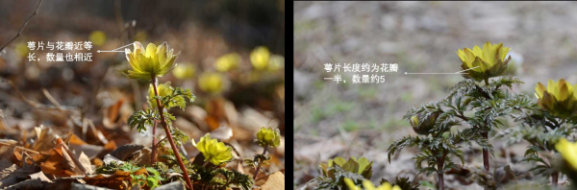

花萼：侧金盏花（左）vs辽吉侧金盏花（右）

侧金盏花为了生存延续做了这么多努力。它既是弱者，是森林底层的弱小生命，也是强者，有着底层生存的智慧，在物竞天择、适者生存的丛林法则中挤出了独特的生态位。

侧金盏花开了，意味着寒冬已经过去、春天来了。

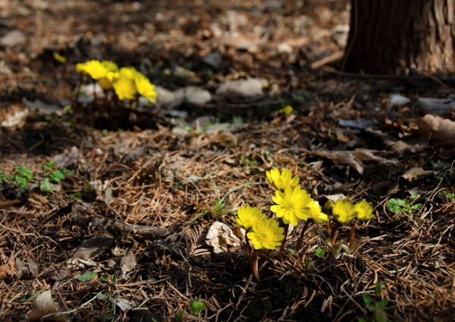

林下恣意绽放的侧金盏花